Briefmarke
Die US Post (United States Postal Service) brachte am 1. Oktober 1995 eine Serie »Comic Strip Classics« heraus. Eine 32 Cents Briefmarke war auch Hal Fosters »Prince Valiant« gewidmet.
Abb. 1: Ersttagsbrief 1. Oktober 1995 (Variante 1 & 2)
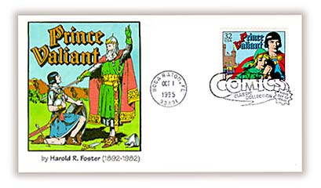Ersttagsbrief 1. Oktober 1995
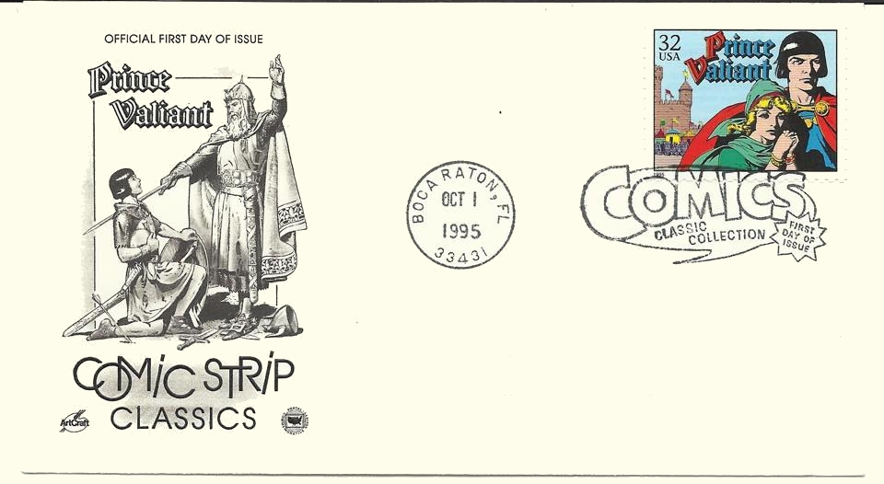Ersttagsbrief 1. Oktober 1995
Abb. 2: Briefmarke
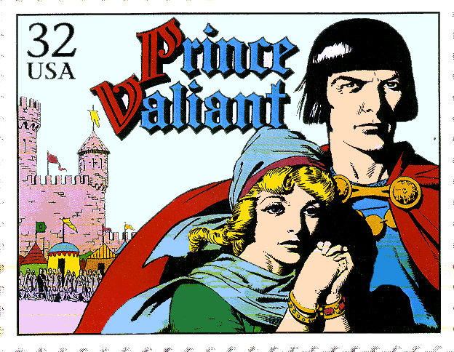Briefmarke 1. Oktober 1995
Abb. 3: Komplettbogen 19 x 20 cm »Comic Strip Classics„
von oben links nach rechts unten:
The Yellow Kid von Richard Felton Outcault
The Katzenjammer Kids von Rudolph Dirks
Little Nemo in Slumberland von Winsor MacCay
Bringing up Father von George McManus
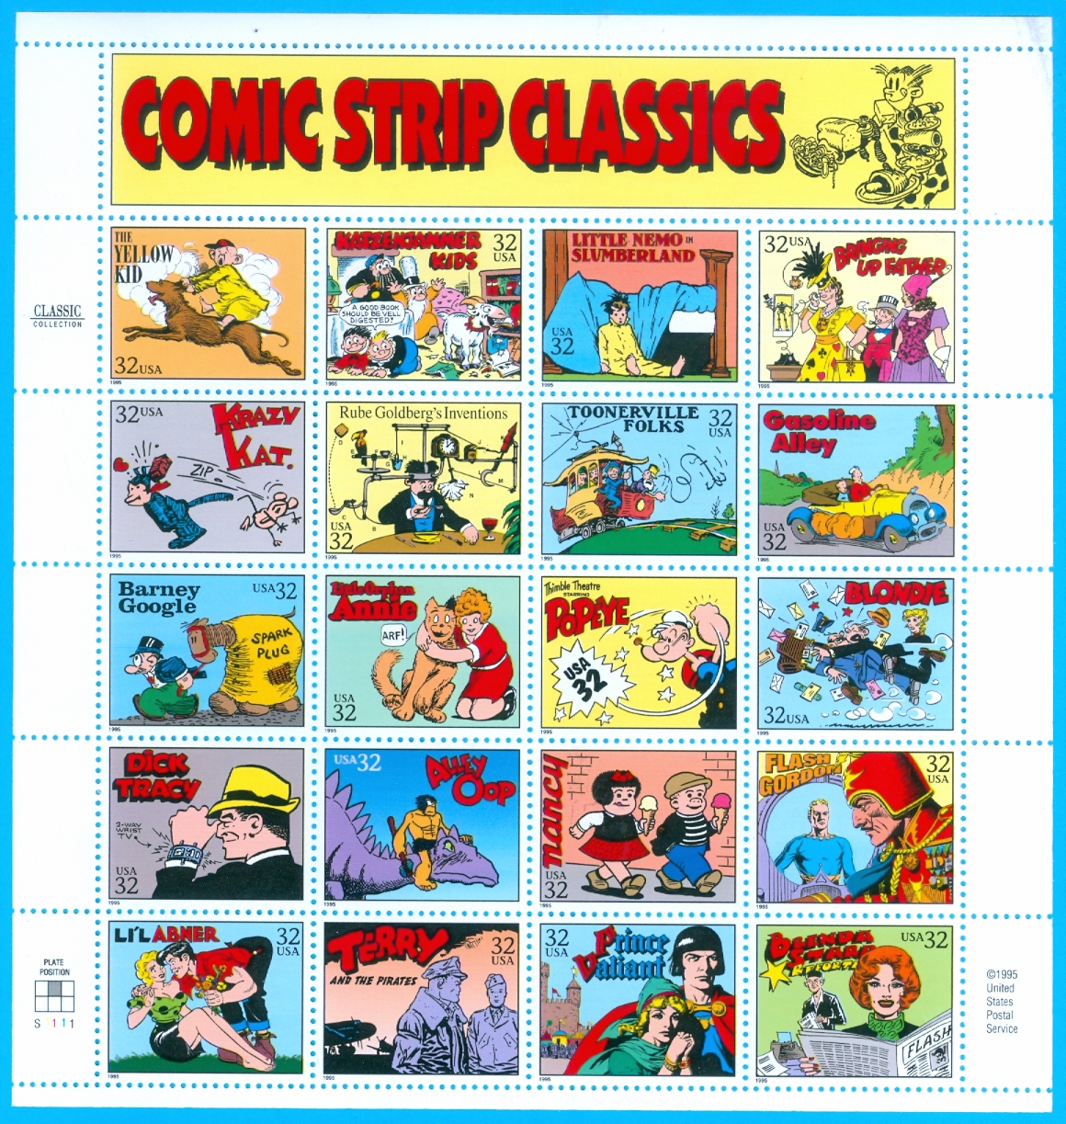kompletter Briefmarkenbogen 1. Oktober 1995 (auf 1160x1223px vergrößerbar)
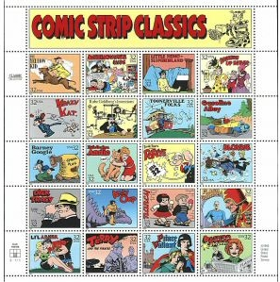kompletter Briefmarkenbogen 1. Oktober 1995
Krazy Kat von George Herriman
Rube Goldberg's Inventions von Reuben Lucius Goldberg
Toonerville Folks von Fontaine Fox
Gasoline Alley von Frank King
Barney Google von Billy De Beck
Little Orphan Annie von Harold Gray
Popeye von Elzie Crisler Segar
Blondie von Murat Young
Dick Tracy von Chester Gould
Alley Oop von Vincent T. Hamlin
Nancy von Ernie Bushmiller
Flash Gordon von Alex Raymond
Li'l Abner von Al Capp
Terry and the Pirates von Milton Caniff
Prince Valiant von Hal Foster
Brenda Starr von Dalia Messick
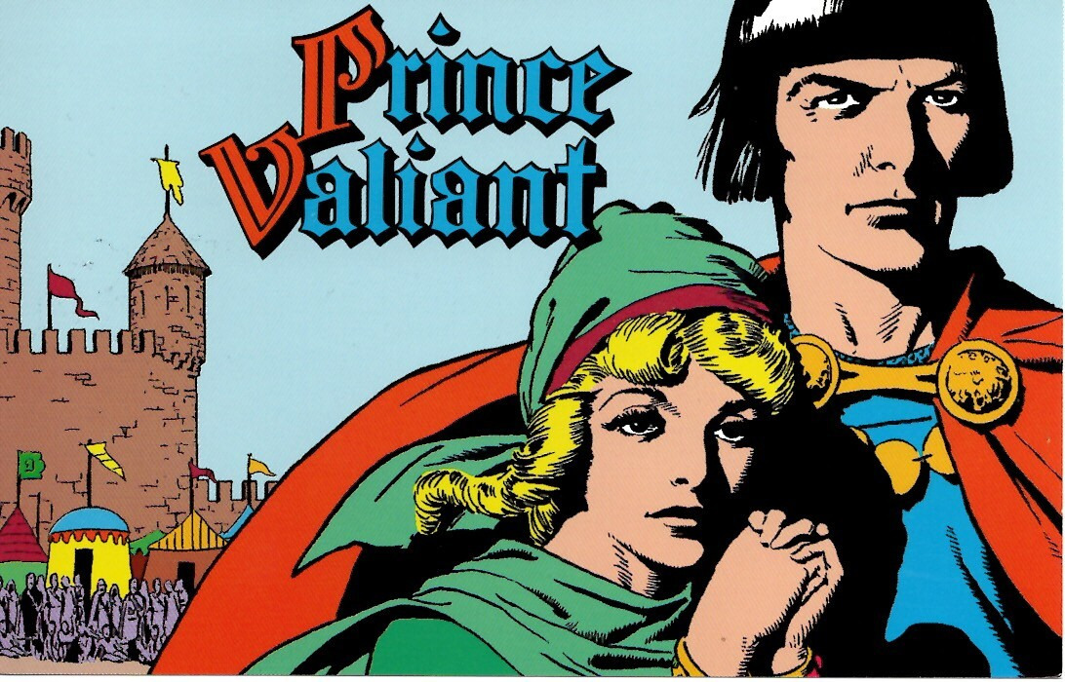
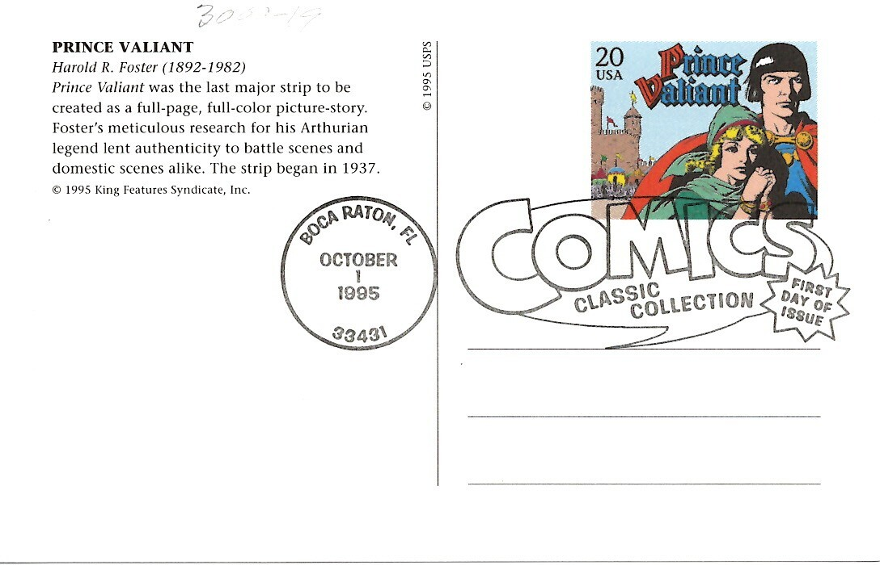
Zur Briefmarke gab es 1995 ebenfalls eine Postkarte. Abb. 4: Vorder- und Rückseite der Postkarte zu Prince Valiant im Rahmen der »Comic Strip Classics“
siehe auch Sammlerstücke
Links hierher:

